ỦY BAN NHÂN DÂN QUẬN 1  TRƯỜNG TRUNG HỌC CƠ SỞ  CHU VĂN AN | CỘNG HOÀ XÃ HỘI CHỦ NGHĨA VIỆT NAM  Độc lập – Tự do – Hạnh phúc

NỘI DUNG HƯỚNG DẪN HỌC SINH TỰ HỌC TUẦN 3 - MÔN HÓA 8
( Từ ngày 20/9 đến ngày 25/9 )
(Đối với học sinh không thể học tập trực tuyến)

- Tài liệu học tập và Phiếu hướng dẫn học sinh tự học

PHIẾU HƯỚNG DẪN HỌC SINH TỰ HỌC

NỘI DUNG | GHI CHÚ
Bài 4: NGUYÊN TỬ
Hoạt động 1: Đọc tài liệu và thực hiện các yêu cầu. | - Nguồn tài liệu: Sách giáo khoa Hóa học 8  - Nội dung bài học:  I. Nguyên tử là gì ?  Đọc thông tin dưới đây :  Nguyên tử không thể thấy bằng mắt thường vì có kích thước vô cùng nhỏ. Một nguyên tử có kích thước trung bình khoảng 0,0000000001 m (1.10⁻¹⁰ m). Thực tế, trong 1 dấu chấm (.) có khoảng 1 tỉ nguyên tử.  Bảng so sánh kích thước của nguyên tử với các vật nhỏ khác.  1.10⁻² m 1.10⁻³ m 1.10⁻⁵ m 1.10⁻⁶ m 1.10⁻⁷ m 1.10⁻¹⁰ m  Ruột viết chì Tế bào thực vật Tế bào máu Vi khuẩn Hạt bụi Nguyên tử  Định nghĩa: Nguyên tử là hạt vô cùng nhỏ và trung hòa về điện. Nguyên tử gồm hạt nhân mang điện tích dương và vỏ tạo bởi một hay nhiều electron mang điện tích âm.  II. Cấu tạo nguyên tử  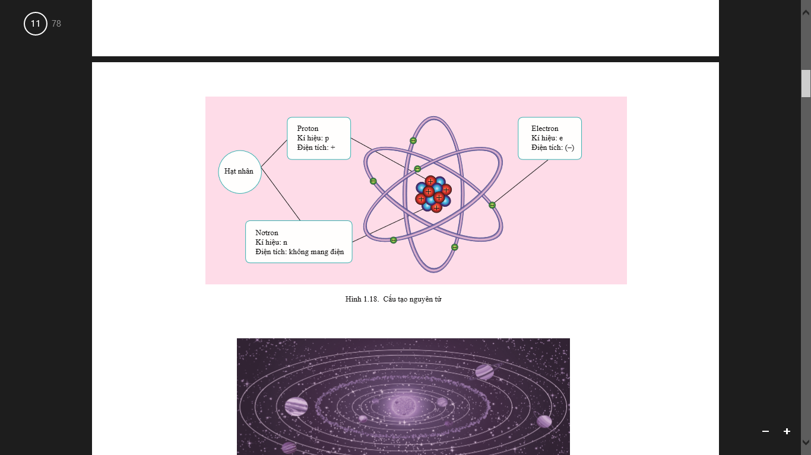  Nguyên tử được cấu tạo gồm 2 phần là: hạt nhân và lớp vỏ.  - Hạt nhân nguyên tử cấu tạo bởi: proton và nơtron. Trong đó proton ( p ) mang điện tích dương, còn nơtron ( n ) không mang điện.  - Lớp vỏ nguyên tử gồm một hoặc nhiều electron (e) chuyển động xung quanh hạt nhân.  Nếu tưởng tượng Mặt Trời là hạt nhân nguyên tử thì các hành tinh sẽ là các electron chuyển động xung quanh.  - Khối lượng nguyên tử:  Proton và nơtron có cùng khối lượng, còn electron có khối lượng vô cùng nhỏ, không đáng kể (chỉ bằng khoảng 0,0005 lần khối lượng của proton). Vì vậy khối lượng của hạt nhân được coi là khối lượng của nguyên tử  - Trong một nguyên tử, số hạt proton = số hạt electron số p = số e
Hoạt động 2: Kiểm tra, đánh giá quá trình tự học.  - Nhận biết  - Hiểu | HS hoàn thành các BT sau:  1. Hãy chép các câu sau đây vào vở bài tập với đầy đủ các từ hay cụm từ thích hợp  “…………………là hạt vô cùng nhỏ và trung hòa về điện: từ ………………… tạo ra mọi chất. Nguyên tử gồm …………………. mang điện tích dương và vỏ tạo bởi ………………………………………………………”  2. a) Nguyên tử tạo thành từ ba loại hạt nhỏ hơn nữa (gọi là hạt dưới nguyên tử), đó là những hạt nào?  ………………………………………………………………………………………………………………………………………………………………………………………………………………………………………………………  b) Hãy nói tên, kí hiệu và điện tích của những hạt mang điện.  ……………………………………………………………………………………………………………………………………………………………………  c) Những nguyên tử cùng loại có cùng số hạt nào trong hạt nhân?  …………………………………………………………………………………………………………………………………………………………………….  3. Vì sao nói khối lượng của hạt nhân được coi là khối lượng của nguyên tử?  …………………………………………………………………………………………………………………………………………………………………………………………………………………………………………………………………………………………………………………………………………………………………………………………………………………………………………………………………………………………………………………………………………………………………………………………………………………………………………………………………………………………………………………………………………………………………………………………………………………………………………………………………………………………………………………………………………....
Bài 5: NGUYÊN TỐ HÓA HỌC

Hoạt động 1: Đọc tài liệu và thực hiện các yêu cầu. | - Nguồn tài liệu: Sách giáo khoa Hóa học 8  - Nội dung bài học:  - Nguyên tố hóa học  - Định nghĩa  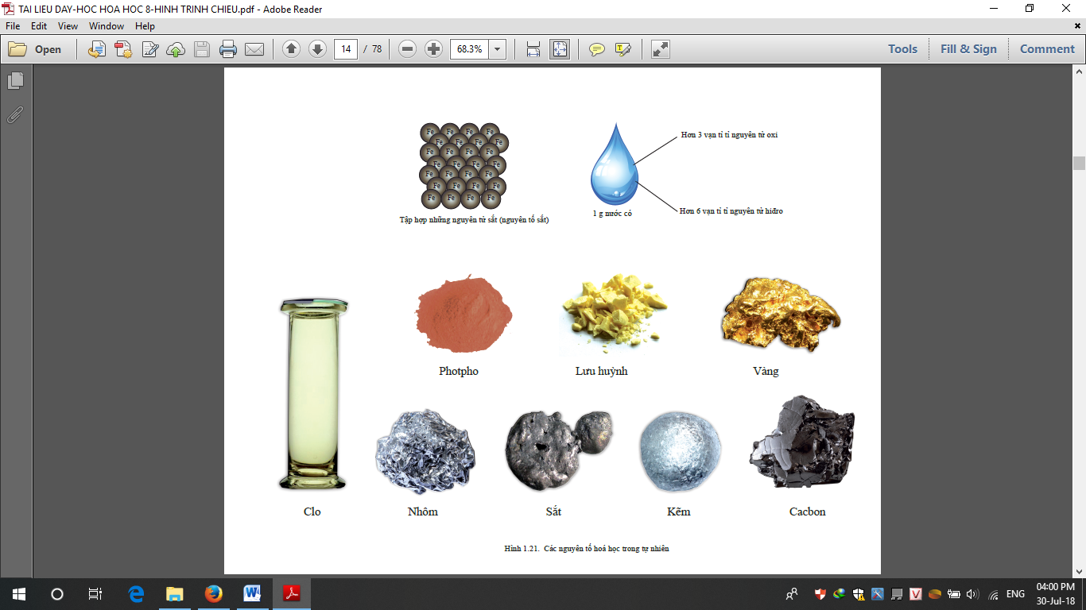  Nguyên tố hóa học là tập hợp những nguyên tử cùng loại, có cùng số proton trong hạt nhân.  Thành phần Nguyên tử Số p Số n Số e  Nguyên tử 1 19 20  Nguyên tử 2 20 20  Nguyên tử 3 19 21  Nguyên tử 4 17 18  Nguyên tử 5 17 20  Em hãy hoàn thành bảng sau  và cho biết:  Trong 5 nguyên tử trên, những nguyên tử thuộc cùng 1 nguyên tố hóa học là :  Nguyên tử 1 và nguyên tử 3 thuộc cùng 1 nguyên tố hóa học  Nguyên tử 4 và nguyên tử 5 thuộc cùng 1 nguyên tố hóa học  Giải thích :  Nguyên tử 1 và nguyên tử 3có cùng số proton trong hạt nhân là 19  Nguyên tử 4 và nguyên tử 5có cùng số proton trong hạt nhân là 17  2. Ký hiệu hóa học  - Mỗi nguyên tố hóa học đều được biễu diễn bằng một ký hiệu hóa học  Cách viết: Ký hiệu hóa học gồm một hay hai chữ cái, trong đó chữ cái đầu viết in hoa.  Tra bảng 1, em hãy bổ sung hoàn chỉnh các kí hiệu sau :  Kí hiệu hóa học của hydrogen là H Kí hiệu hóa học của oxygen là ............  Kí hiệu hóa học của carbon là C Kí hiệu hóa học của iron là ............  Kí hiệu hóa học của silver là Ag Kí hiệu hóa học của phosphorus là ........  - Mỗi ký hiệu của nguyên tố còn chỉ một nguyên tử của nguyên tố đó.  Vd: H : Một nguyên tử hydrogen.  2H : Hai nguyên tử hydrogen 5Ca : ………………………  2Na: Hai nguyên tử sodium 8Cu : ………………………  - Nguyên tử khối  Nguyên tử có khối lượng vô cùng bé, nếu tính bằng gam thì số trị quá nhỏ, rất không tiện sử dụng. Thí dụ, khối lượng của một nguyên tử Carbon bằng:  0,000 000 000 000 000 000 000 019 926 gam (= 1,9926.10⁻²³g).  Vì vậy người ta quy ước: Lấy $\frac{1}{12}$khối lượng nguyên tử Carbon làm đơn vị khối lượng nguyên tử gọi là đơn vị carbon (đvC).  1đvC = $\frac{1}{12} khối lượng nguyên tử C$  Nguyên tử khối là khối lượng của nguyên tử được tính bằng đơn vị carbon (đvC).  VD: HS tra bảng 1 ở cuối bài để hoàn thành bảng sau:  Tên nguyên tố Nguyên tử khối  Calcium 40 đvC  Oxygen 16 đvC  Aluminium ….………..  ….……….. 108 đvC  Iron ….………..  Phosphorus ….………..  Carbon ….………..  - Có bao nhiêu nguyên tố hóa học ?  - Đến nay, các nhà khoa học đã tìm ra nguyên tố hóa học thứ 117. Trong đó có 92 nguyên tố có trong tự nhiên, số còn lại là nguyên tố nhân tạo.  - Trong vỏ trái đất nguyên tố oxygen chiếm nhiều nhất về phần trăm khối lượng ( 49,4% )  BẢNG 1: MỘT SỐ NGUYÊN TỐ HÓA HỌC  Số proton Kí hiệu hóa học Tên IUPAC PHIÊN ÂM TIẾNG ANH DIỄN GIẢI VIỆT HÓA Nguyên tử khối Hóa trị  1 H Hydrogen /ˈhaɪdrədʒən/ ‘hai-đrờ-zần 1 I  2 He Helium /ˈhiːliəm/ ‘hít-li-ầm 4  3 Li Lithium /ˈlɪθiəm/ ‘lít-thi-ầm 7 I  6 C Carbon /ˈkɑːrbən/ ‘Ka-bần 12 II, IV  7 N Nitrogen /ˈnaɪtrədʒən/ ‘nai-trờ-zần 14 III, II, IV  8 O Oxygen /ˈɑːksɪdʒən/ ‘óoc-xi-zần 16 II  9 F Fluorine /ˈflʊəriːn/ ‘phlo-rìn 19 I  11 Na Sodium /ˈsəʊdiəm/ ‘sâu-đì-ầm 23 I  12 Mg Magnesium /mæɡˈniːziəm/ Mẹg-‘ni-zi-ầm 24 II  13 Al Aluminium /ˌæljəˈmɪniəm/ a-lờ-‘mi-ni-ầm 27 III  14 Si Silicon /ˈsɪlɪkən/ ‘sík-li-cần 28 IV  15 P Phosphorus /ˈfɑːsfərəs/ ‘phoos-phờ-rợs 31 III, V  16 S Sulfur /ˈsʌlfə(r)/ ‘sâu-phờ 32 II, IV, VI  17 Cl Chlorine /ˈklɔːriːn/ ‘klo-rìn 35,5 I, …  18 K Potassium /pəˈtæsiəm/ Pờ-‘tes-zi-ầm 39 I  20 Ca Calcium /ˈkælsiəm/ ‘kel-si-ầm 40 II  25 Mn Manganese /ˈmæŋɡəniːz/ ‘me-gờ-nìz 55 II, IV, VII  26 Fe Iron /ˈaɪərn/ ‘ai-ần 56 II, III  29 Cu Copper /ˈkɑːpər/ 'kóop-pờ 64 I, II  30 Zn Zinc /zɪŋk/ zin-k 65 II  35 Br Bromine /ˈbrəʊmiːn/ ‘brâu-mìn 80 I, …  47 Ag Silver /ˈsɪlvər/ ‘siu-vờ 108 I  53 I Iodine /ˈaɪədaɪn/ ‘ai-ờ-đai-n 127 I  56 Ba Barium /ˈberiəm/ ‘be-rì-ầm 137 II  80 Hg Mercury /ˈmɜːrkjəri/ ‘mek-kiờ-ri 201 I, II  82 Pb Lead /liːd/ li-đ 207 II, IV  (Trong bảng, các nguyên tố phi kim in chữ màu đỏ, trong số đó có Helium là nguyên tố khí hiếm. Các nguyên tố kim loại in chữ màu xanh).
Hoạt động 2: Kiểm tra, đánh giá quá trình tự học.  - Nhận biết  - Hiểu  - Vận dụng | HS hoàn thành các BT sau:  1. Chép vào vở bài tập những câu sau đây với đầy đủ các từ hay cụm từ thích hợp.  a) Đáng lẽ nói những …………….. loại này, những …………….. loại kia, thì trong khoa học nói …………….. hóa học này, …………………. hóa học kia.  b) Những nguyên tử có cùng số …………… trong hạt nhân đều là ………………… cùng loại, thuộc cùng một …………………… hóa học.  2. a) Nguyên tố hóa học là gì?  ……………………………………………………………………………………………………………………………………………………………………  b) Cách biểu diễn nguyên tố. Cho thí dụ.  …………………………………………………………………………………………………………………………………………………………………………………………………………………………………………………………………………………………………………………………………………  3. a) Các cách viết 2 C, 5 O, 3 Ca lần lượt chỉ ý gì?  ………………………………………………………………………………………………………………………………………………………………………………………………………………………………………………………  b) Hãy dùng chữ số và kí hiệu hóa học diễn đạt các ý sau:  - Ba nguyên tử nitrogen: ………………..  - Bảy nguyên tử calcium: ……………….  - Bốn nguyên tử sodium: …………………….  4. Lấy bao nhiêu phần khối lượng của nguyên tử carbon làm đơn vị carbon? Nguyên tử khối là gì?  ……………………………………………………………………………………………………………………………………………………………………………………………………………………………………………………………………………………………………………………………………………………………………………………………………………………………  5. Hãy so sánh xem nguyên tử magnesium nặng hay nhẹ hơn, bằng bao nhiêu lần so với:  a) Nguyên tử carbon  ……………………………………………………………………………………………………………………………………………………………………………………………………………………………………………………………………………………………………………………………………………………………………………………………………………………………  b) Nguyên tử sulfur  ……………………………………………………………………………………………………………………………………………………………………………………………………………………………………………………………………………………………………………………………………………………………………………………………………………………………  c) Nguyên tử aluminium  ……………………………………………………………………………………………………………………………………………………………………………………………………………………………………………………………………………………………………………………………………………………………………………………………………………………………  6. Nguyên tử X nặng gấp 2 lần nguyên tử nitrogen. Tính nguyên tử khối của X và cho biết X thuộc nguyên tố nào. Viết kí hiệu hóa học của nguyên tố đó (xem bảng 1)  ……………………………………………………………………………………………………………………………………………………………………………………………………………………………………………………………………………………………………………………………………………………………………………………………………………………………  7. a) Theo giá trị khối lượng tính bằng gam của nguyên tử carbon cho trong bài học, hãy tính xem một đơn vị carbon tương ứng với bao nhiêu gam.  ………………………………………………………………………………………………………………………………………………………………………………………………………………………………………………………  b) Khối lượng tính bằng gam của nguyên tử aluminium là A, B, C hay D?  A. 5,342 . 10⁻²³ g B. 6,023 . 10⁻²³ g C. 4,482 . 10⁻²³ g D. 3,990 . 10⁻²³ g  …………………………………………………………………………………………………………………………………………………………………………………………………………………………………………………………………………………………………………………………………………………………………………………………………………………………….  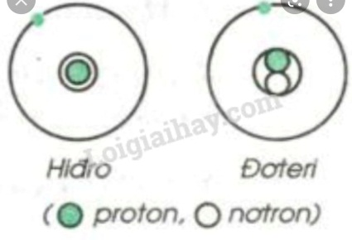  8. Nhận xét sau đây gồm 2 ý: “ Nguyên tử đơteri thuộc cùng nguyên tố hóa học với nguyên tử hydrogen vì chúng đều có 1 proton trong hạt nhân”. Cho biết sơ đồ thành phần cấu tạo của hai nguyên tử như hình vẽ bên:  Hãy chọn phương án đúng trong số các phương án sau:  A. Ý (1) đúng, ý (2) sai B. Ý (1) sai, ý (2) đúng  C. Cả hai ý đều sai D. Cả hai ý đều đúng

2. Học sinh ghi chép lại các câu hỏi thắc mắc, các trở ngại của học sinh khi thực hiện các nhiệm vụ học tập.
Trường: …………………………………..
Lớp: ………………………………………
Họ tên học sinh: ………………………….
Môn học | Nội dung học tập | Câu hỏi của học sinh
Hóa học 8 | Bài 4. Nguyên tử.  Bài 5. Nguyên tố hóa học | ………………………………………………………….....  ………………………………………………………….....  ………………………………………………………….....  ………………………………………………………….....  ………………………………………………………….....  ………………………………………………………….....  ………………………………………………………….....  ………………………………………………………….....  ………………………………………………………….....

